Semana
14 de 14
Concepto Principal
Optimización de consultas
Tema
Introducción a BigQuery
Objetivos
Optimizar consultas en BigQuery para mejorar el rendimiento.
Cargar y exportar datos de manera eficiente en BigQuery.
Implementar funciones y procedimientos en SQL para análisis avanzados.
Integrar BigQuery con otras herramientas para un análisis más completo.
Referencia a Meta del Curso
Configurar BigQuery y realizar análisis de datos en la nube

Cronograma

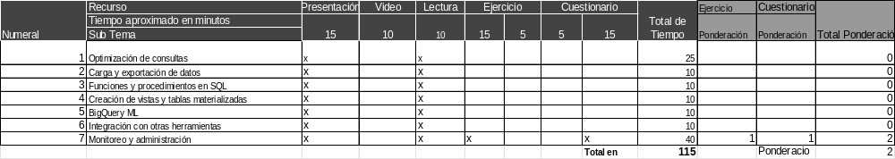

Actividades y Ponderaciones

Una vez establecido el cronograma se deben indicar las actividades y ponderaciones.

